Target: Salvatore Aranzulla

Utilzzando Maltego troviamo il suo account Facebook ed Instagram:
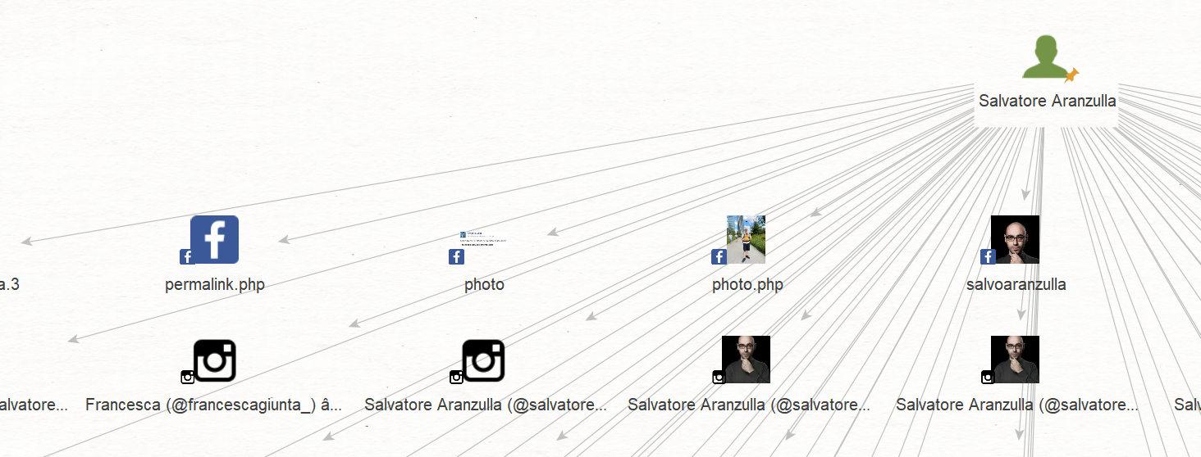
Facendo una query su google con il suo nome troviamo come primo risultato il suo sito internet:

Al suo interno troviamo informazioni su chi sia e di cosa si occupa:
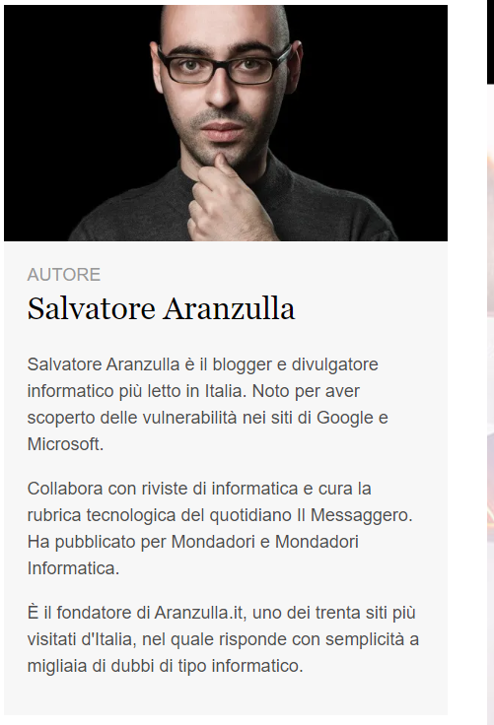

Inserendo il sito di Aranzulla come query su who.is, troviamo la sua azienda:
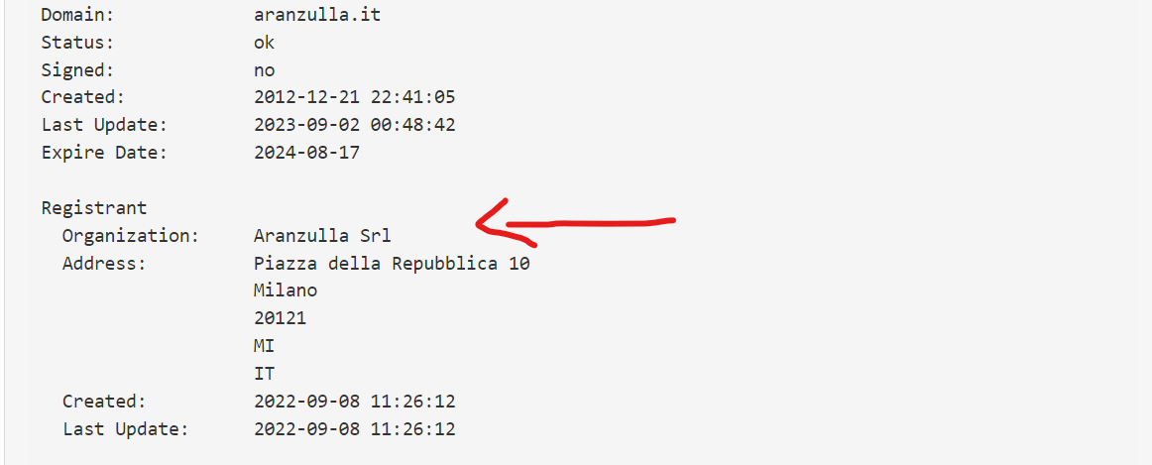
Quindi abbiamo trovato: il suo account Facebook ed Instagram, chi sia e di cosa si occupa, ed il nome della sua azienda.

